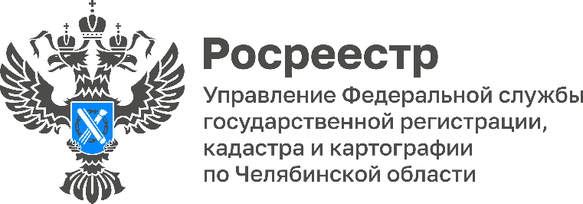
18.06.2025

Информационный буклет: Росреестр поддерживает военнослужащих (ветеранов) – участников СВО и членов их семей в установленной сфере деятельности

Управление Росреестра по Челябинской области сообщает, что ведомством подготовлен буклет для участников специальной военной операции и членов их семей. В нём подробно рассказано о помощи и поддержке в вопросах кадастрового учета и регистрации прав на объекты недвижимости, в сфере лицензирования геодезической и картографической деятельности, а также о гарантиях для членов саморегулируемых организаций.
Все подробности в информационных карточках или прикреплённом файле.

Материал подготовлен пресс-службой
Росреестра и Роскадастра по Челябинской области

